**Аннотация**

## Дипломный проект посвящен разработке Top Down игры на движке Unity, такие игры в жанре RPG с открытым миром дают пользователю свободно исследовать игровой мир и достигать в нем своих целей. Игры данного жанра позволяют развивать персонажа и его поведение в самостоятельно выбранном направлении. Цель работы состоит в предоставлении игроку возможности приятного времяпрепровождения, ощущения развития персонажа, преодоление испытаний и т.п.

## Пояснительная записка содержит подробное описание функциональности приложения, его логической структуры, входных и выходных данных, а также методы тестирования и руководство пользователя. Документ охватывает все аспекты работы данной игры, что позволяет получить полное представление о её возможностях и особенностях использования.

## 

**Содержание**

Введение 4

1 Назначение и область применения 5

2 Постановка задачи 6

3 Описание программы 7

3.1 Общие сведения 7

3.2 Функциональное назначение 8

3.3 Описание логической структуры 8

3.4 Входные и выходные данные 9

4 Тестирование приложения 11

4.1 Методы испытаний 11

4.2 Тест-кейсы 11

5 Руководство пользователя 14

5.1 Работа с приложением 14

5.2 Сообщение пользователю 23

6 Мероприятия по информационной безопасности 25

Заключение 27

Источники, использованные при разработке 28

### **Введение**

Программа "Top Down игра на движке Unity" является игрой с открытым миром в жанре RPG. Разработка ведется на основании приказа СПб ГБПОУ «Политехнический колледж городского хозяйства» № 194-ОД от 13.03.2024.

В настоящее время компьютерные игры имеют огромную популярность и распространены по всему миру. Каждый год разрабатываются новые технологии, которые открывают новые возможности в области компьютерных игр. Компьютерные игры – это большая часть индустрии развлечений. В них участвуют куча разработчиков, продавцов и потребителей.

Игра была написана на бесплатном игровом движке Unity, который позволяет писать логику на языке C#, использовать паттерны, картинки, анимацию и т.п. Основными преимуществами Unity, являются наличие визуальной среды разработки, межплатформенной поддержки и модульной системы компонентов, что значительно упрощает разработку игр.

В рамках данной работы была сделана игра, потому что позволяет попрактиковаться в написании кода и существенно расширить кругозор и стек разработчика. Также создание игр всегда очень весело и интересно, потому что позволяет воплотить в жизнь свои различные задумки.

Актуальностью игры является тот фактор, что в современном мире, в отличие от других видов развлечений, компьютерные игры более доступны для конечного пользователя. Разработка игр такого жанра актуальна, так как удовлетворяет потребности современных пользователей.

### **1 Назначение и область применения**

Разработанная в рамках данного дипломного проекта компьютерная игра предназначена для организации досуга, снятия стресса, создания захватывающей и запоминающейся игровой вселенной с увлекательным геймплеем.

Данный продукт разрабатывается для персонального компьютера.

Аналогами разработанной игры являются:

* Серия DIABLO (рис. 1)
* Серия DIVINITY: ORIGINAL SIN (рис. 2)
* LOST ARK (рис 3)
* И многое другое

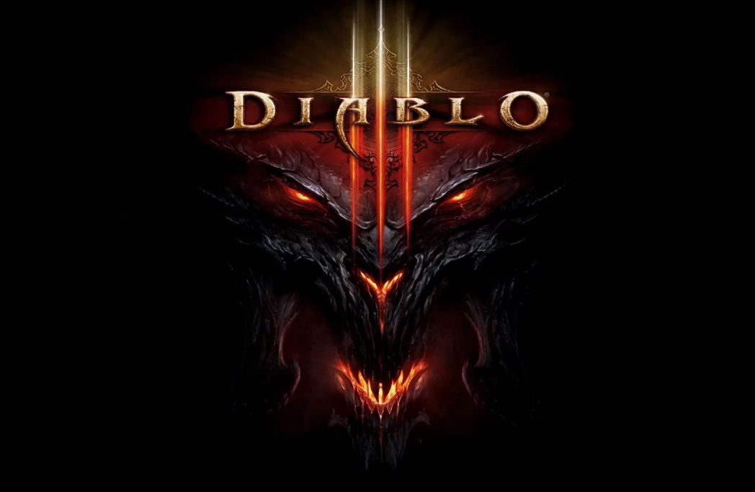

*Рисунок 1 - Игра-аналог Diablo 3*

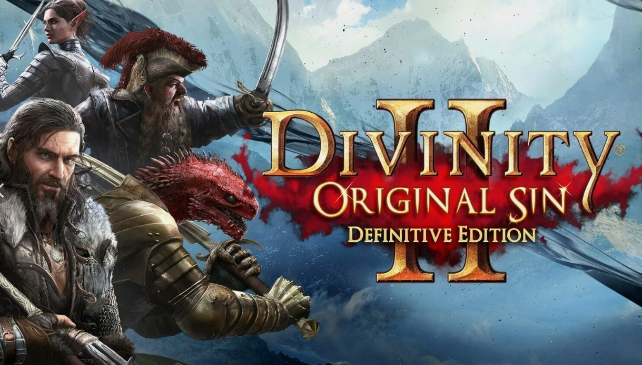

*Рисунок 2 - Игра-аналог DIVINITY: ORIGINAL SIN 2*

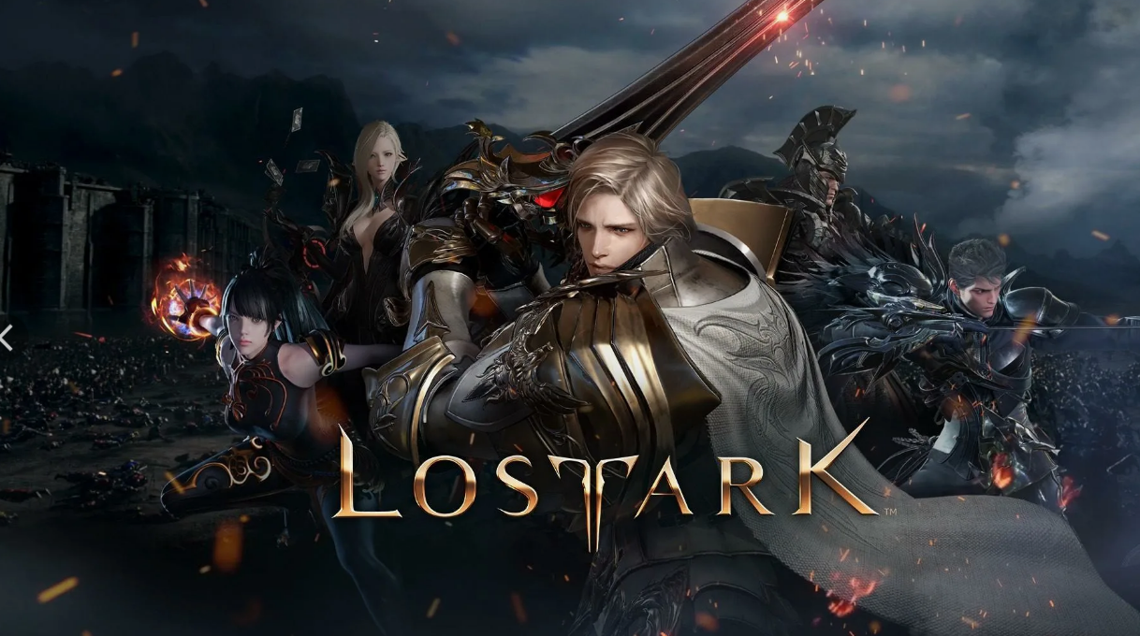

*Рисунок 3 - Игра-аналог LOST ARK*

### **2 Постановка задачи**

Разработанная в рамках данной работы компьютерная игра должна соответствовать следующим требованиям:

* Дизайн должен обеспечивать игроку приятный опыт и снятие стресса.
* Интерфейс игры должен быть простым и интуитивно понятным;
* Визуальный стиль должен быть уникальным, запоминающимся;
* Игра должна быть разработана с возможностью расширения, дополнения;
* Должна быть реализована возможность сохранения игрового прогресса для продолжения ранее начатой игры;
* Игра должна включать все необходимые анимации, для более детализированного и интерактивного игрового мира;
* Наличие выполнения всех пунктов раздела «Требования к составу выполняемых функций», которые описаны в техническом задании;
* Разработка программы.

Среда разработки: «Visual Studio 2022», язык программирования: C#. В качестве игрового движка - выбран Unity v2021.3.17f1.

### **3 Описание программы**

#### **3.1 Общие сведения**

Разработанная в рамках данной работы компьютерная игра создана с использование игрового движка Unity, которая реализовывает логику на языке программирования C#. Игра разработана в жанре RPG с видом сверху и открытым миром и получила название “To The Top” (англ. – к вершине).

Игра была написана на бесплатном игровом движке Unity, поэтому позволяет запускать ее на любых операционных систем, но для данной игры, предусмотрено только операционные системы семейства Windows.

Для исправной работы приложения требуются следующие аппаратное и программное обеспечение:

Программное обеспечение:

* Операционная система: Windows 10 и выше (×64)
* Рекомендуемые аппаратные требования:
* Процессор: Тактовая частота 2.4 GHz и выше
* Жесткий диск: не менее 1 Gb на системном диске и не менее 2 Gb свободного дискового пространства для приложения
* Разрешение экрана: Любое разрешение не менее 1024×768.
* Память: 1 Gb

Данная игра содержит:

* Локацию: Карта игрового мира с расположением объектов и точек интереса.
* Систему ориентиров: Точки сохранения, здания, башни и другие объекты, которые помогают игроку передвигаться по миру и находить нужные места.
* Боевую систему: Правила сражений, навыки персонажей и их прокачка.
* Модель игрока: Уровень развития, навыки, экипировка и т. д.
* Модели врагов: Уровень развития, навыки, экипировка и т. д.

#### **3.2 Функциональное назначение**

Данная игра предоставляет пользователю возможности:

* Исследовать огромный мир;
* Сражаться с монстрами;
* Собирать ресурсы;
* Прокачивать персонажа;
* Использовать навыки;
* Взаимодействовать с предметами;

#### **3.3 Описание логической структуры**

Схема взаимодействия пользователя с игрой (рис. 4):

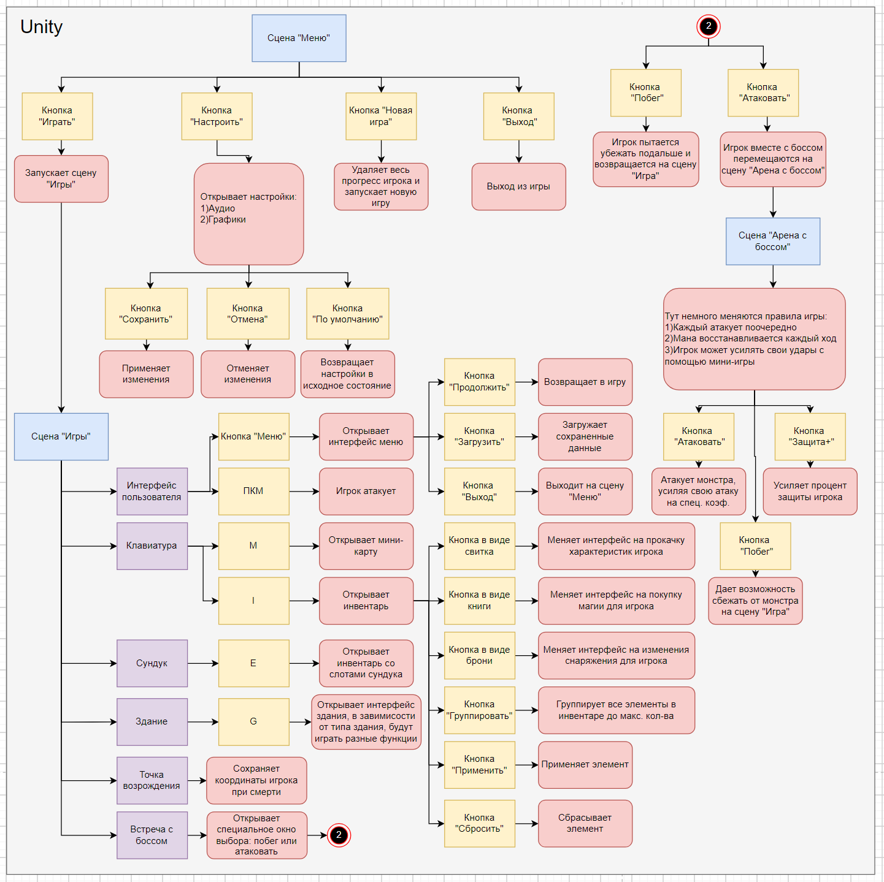

*Рисунок 4 - Схема взаимодействия пользователя с игрой*

Игра содержит в себе: 3 сцены (рис. 5), папку с ресурсами, отдельные вспомогательные класса, свойства приложения и файлы конфигурации.

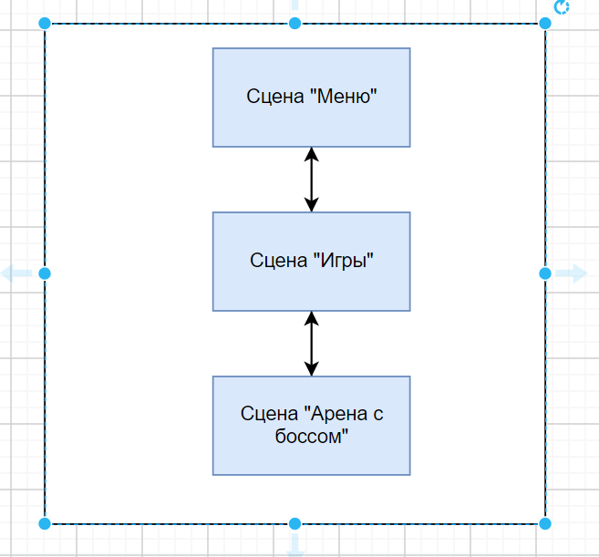

*Рисунок 5 - Структура программы*

Сцены игры “To The Top”:

* Сцена “Meню”: является начальной запускаемой сценой, и переходит на сцену “Игра”;
* Сцена “Игра”: сцена, на которой игрок будет играть, развивать свои навыки, побеждать монстров, а также исследовать мир;
* Сцена “Арена с боссом”: мини – игра с боссом, где меняется тип битвы, от шутера, до пошаговой битвы.

#### **3.4 Входные и выходные данные**

**Входные данные:**

* Нажатие кнопок на клавиатуре;
* Взаимодействия с пользовательским интерфейсом с помощью ЛКМ;

**Выходные данные:**

* Результаты действий игрока: Количество собранных предметов, убитых врагов, выполненных заданий.
* Открытие сундуков, инвентаря и т.п.
* Сохранение всех данных в зашифрованном виде (в виде бинарной сериализации) (рис. 6).

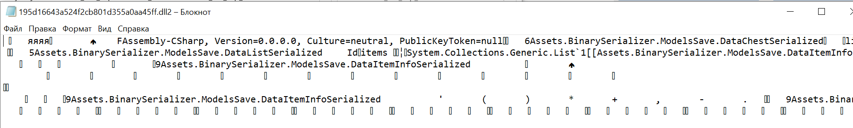

*Рисунок 6 - Бинарная сериализация*

### **4 Тестирование приложения**

#### **4.1 Методы испытаний**

1.Испытания проводятся в следующем порядке:

* Проверяется работоспособность разработки:
* Проверка корректности обработки данных;
* Проверка соответствия загрузки и обработки данных;
* Проверка работоспособности сохраненных данных;

2.Проверяется соответствие программного продукта «Техническому заданию» (соответствие требованиям к программе);

3. На основании содержания «Дипломного задания» проверяется программный документ «Пояснительная записка»;

В случае соответствия программного продукта всем требованиям, указанным в «Техническом задании» принимается решение о положительном прохождении испытаний.

#### **4.2 Тест-кейсы**

Таблица 1 – Тест – кейс 01 «Тест работы функций сохранения данных»

|  |  |  |  |
| --- | --- | --- | --- |
| Номер тест-кейса | 01 | | |
| Название: | Тест работы функций сохранения данных | | |
| Действие | | Ожидаемый результат | Результат теста:  пройден |
| Предусловие: | | | |
| Запустить игру и  начать игру. | | Приложение запущено без ошибок | Пройден |
| Шаги теста: | | | |
| Пройтись по миру и нажать в меню игры кнопку “Выйти” | | Успешно вышли из игры | Пройден |
| Войти в игру | | Оказаться там, где были до выхода из игры. | Пройден |
| Постусловие: | | | |
| Выйти из игры и закрыть приложение. | | Приложение закрыто | Пройден |

Таблица 2 – Тест – кейс 02 «Тест работы функций изменения звука в игре»

|  |  |  |  |
| --- | --- | --- | --- |
| Номер тест-кейса | 02 | | |
| Название: | Тест работы функций изменения звука в игре | | |
| Действие | | Ожидаемый результат | Результат теста:  пройден |
| Предусловие: | | | |
| Запустить игру и нажать на кнопку “Настройки” | | Приложение запущено без ошибок | Пройден |
| Шаги теста: | | | |
| Зайти на страницу “Аудио” и изменить громкость на 0 | | Звук успешно отключен | Пройден |
| Изменить громкость на 100 | | Звук появился | Пройден |
| Постусловие: | | | |
| Закрыть приложение. | | Приложение закрыто | Пройден |

Таблица 3 – Тест – кейс 03 «Тест работы удаления всех сохранений»

|  |  |  |  |
| --- | --- | --- | --- |
| Номер тест-кейса | 03 | | |
| Название: | Тест работы удаления всех сохранений | | |
| Действие | | Ожидаемый результат | Результат теста:  пройден |
| Предусловие: | | | |
| Запустить игру, начать игру и потом выйти в меню | | Приложение запущено без ошибок и появилась кнопка “Новая игра” | Пройден |
| Шаги теста: | | | |
| Нажать новая игра | | Появилось предупреждение о удаление всех данных | Пройден |
| Принять предупреждение | | Начать игру без всех сохранений. | Пройден |
| Постусловие: | | | |
| Выйти из игры и закрыть приложение. | | Приложение закрыто | Пройден |

Таблица 4 – Тест – кейс 04 «Тест работы нажатия атаки по ЛКМ»

|  |  |  |  |
| --- | --- | --- | --- |
| Номер тест-кейса | 04 | | |
| Название: | Тест работы функций сохранения данных | | |
| Действие | | Ожидаемый результат | Результат теста:  пройден |
| Предусловие: | | | |
| Запустить игру и  начать игру. | | Приложение запущено без ошибок | Пройден |
| Шаги теста: | | | |
| Нажать ЛКМ | | Игрок успешно ударил, произошла анимация удара | Пройден |
| Нажать ЛКМ по монстру | | Произошла анимация повреждения монстра и уменьшилось кол-во жизни | Пройден |
| Постусловие: | | | |
| Выйти из игры и закрыть приложение. | | Приложение закрыто | Пройден |

Таблица 5 – Тест – кейс 05 «Тест работы всех функций приложения»

|  |  |  |  |
| --- | --- | --- | --- |
| Номер тест-кейса | 05 | | |
| Название: | Тест работы всех функций приложения | | |
| Действие | | Ожидаемый результат | Результат теста:  пройден |
| Предусловие: | | | |
| Запустить сервер с БД, открыть приложение, выполнить авторизацию | | Приложение запущено без ошибок | Пройден |
| Шаги теста: | | | |
| Выбрать из меню слева любой раздел и открыть его | | Раздел открыт | Пройден |
| Повторить предыдущий шаг для всех существующих разделов | | Все разделы работают и открываются | Пройден |
| Постусловие: | | | |
| Закрыть приложение, выйти из OS | | Приложение закрыто | Пройден |

### **5 Руководство пользователя**

#### **5.1 Работа с приложением**

Для запуска приложения:

1. Открыть папку с игрой
2. Запустить .exe файл

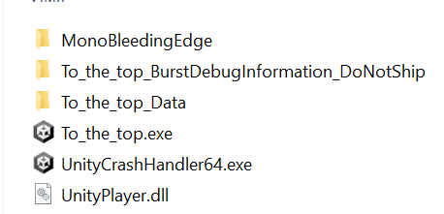

*Рисунок 7 - файл* To_the_top*.exe*

При запуске программы, мы попадаем на cцену “Меню”, где можно выбрать одну из 4 кнопок (рис. 8):

* Играть/Продолжить – кнопка начинает игру или продолжает уже текущую, переходя на сцену “Игры”
* Новая игра – удаляет все сохранения, начинает игру с самого начала.
* Настройки – можно отрегулировать настройки аудио и графики.
* Выход – выходит из игры.

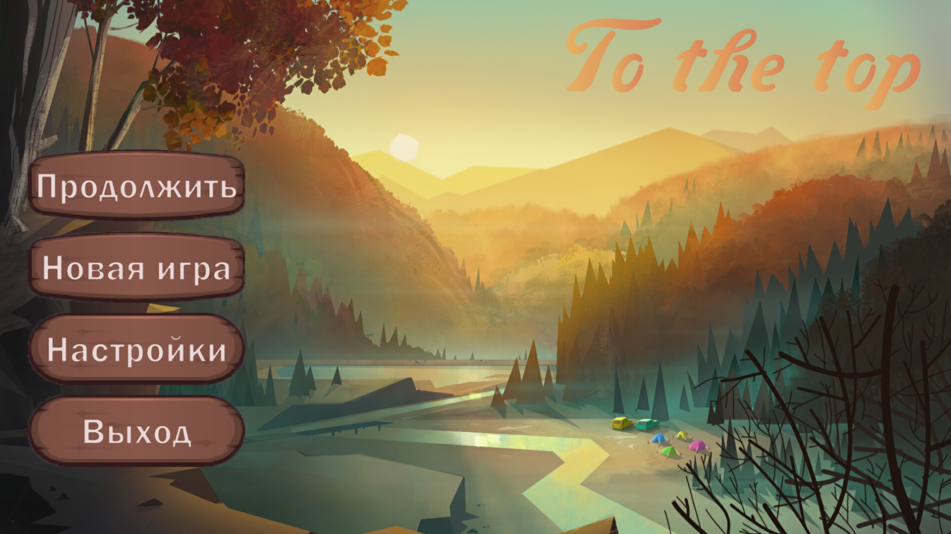

*Рисунок 8 - сцена “*Меню*”*

При нажатии на кнопку “Настройки” доступен такой интерфейс (рис. 9), где можно отрегулировать аудио и графику игры:

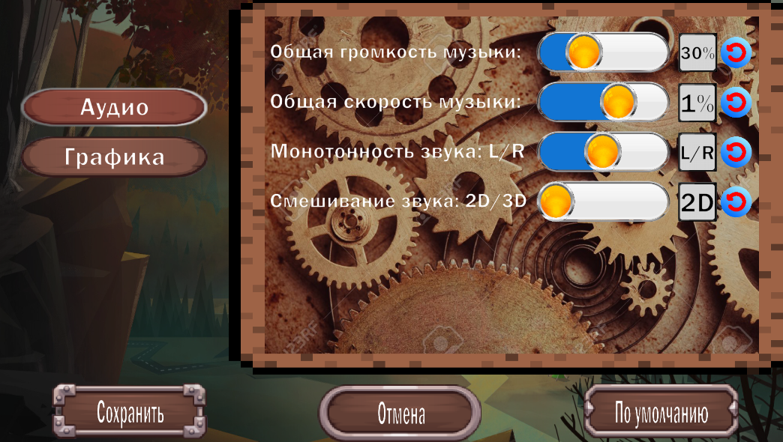

*Рисунок 9 - сцена “Меню”, настройки*

При нажатии на кнопку “Играть/Продолжить” мы переходим на сцену “Игра”, где доступен такой интерфейс (рис. 10). На этом интерфейсе мы можем увидеть, жизни игрока, ману, кнопку “Меню” (рис. 11), шкалу опыта и ячейки для магии.

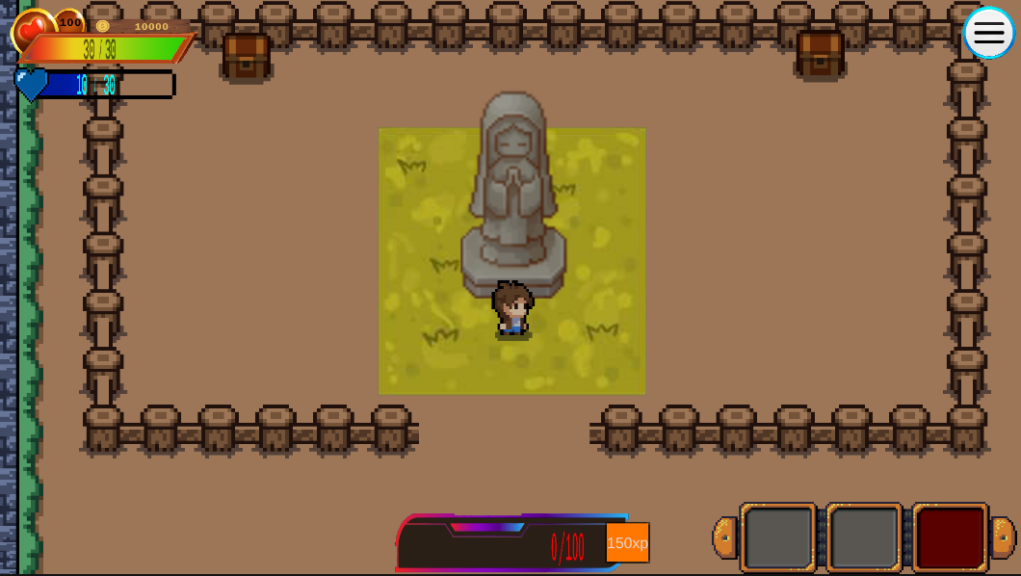

*Рисунок 10 - сцена “*Игра*”*

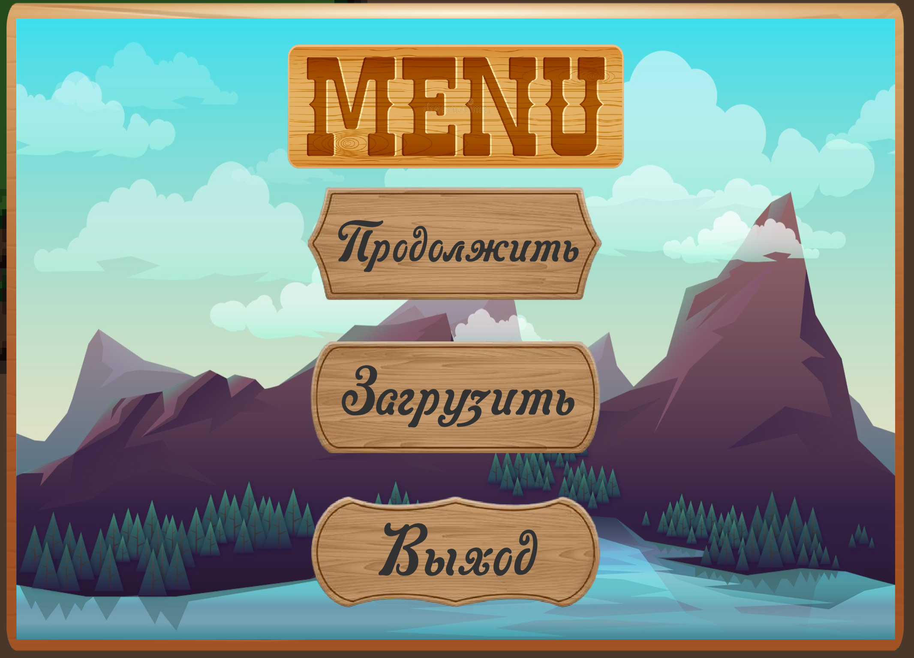

*Рисунок 11 - сцена “*Игра*”, раздел меню*

При нажатии на клавиатуру I, мы открываем инвентарь (рис. 12). Где позже мы можем увидеть кнопки “Прокачка характеристик” (рис. 13), кнопка “Пассивные и активные способности” (рис. 14) и кнопка “Вооружение” (рис. 15).

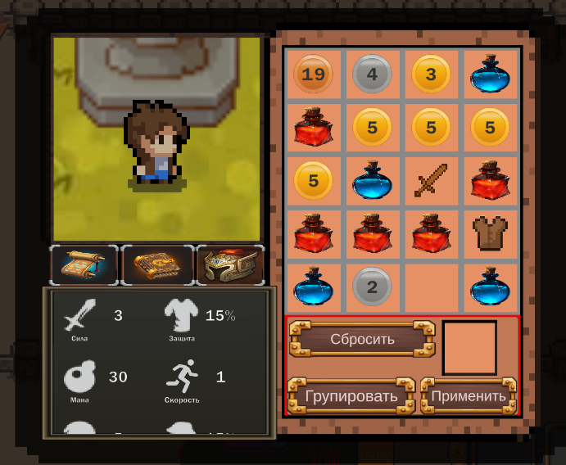

*Рисунок 12 – cцена “Игра”, инвентарь*

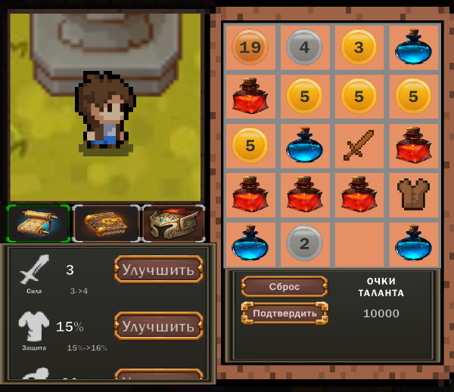

*Рисунок 13 - сцена “Игра”, инвентарь кнопка*

*“Прокачки характеристик”*

Режим характеристик - То, что можно видеть чуть ниже пояса навыков;

Чтобы улучшить характеристики нужны очки таланта.

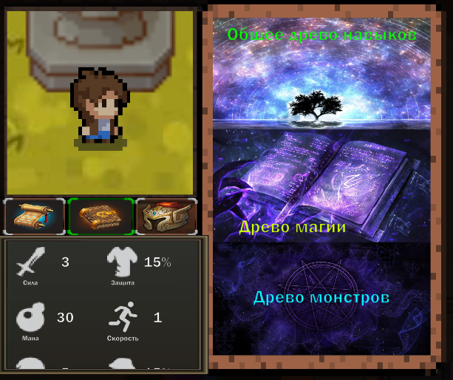

*Рисунок 14 - сцена “Игра”, инвентарь кнопка*

*“Пассивные и активные способности”*

Пассивные навыки, активны в течение всей игры (рис. 14.1) и активируются за счет очков опыта, а активные способности (рис. 14.2), нужно активировать с помощью маны.

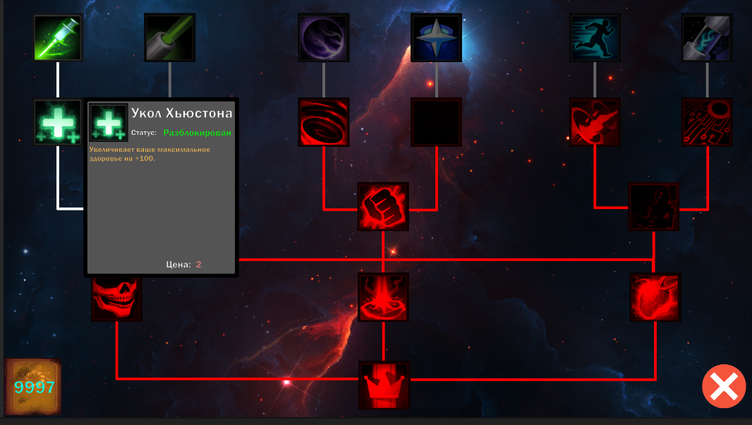

*Рисунок 14.1 - сцена “Игра”, пассивные способности*

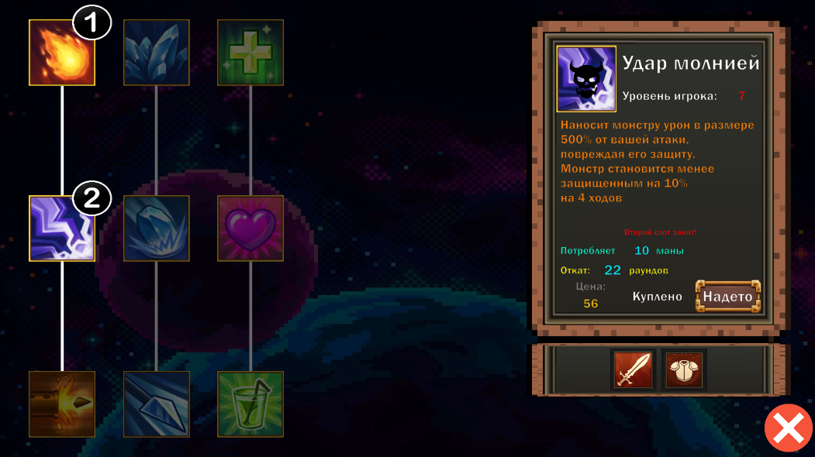

*Рисунок 14.2 - сцена “Игра”, активные способности*

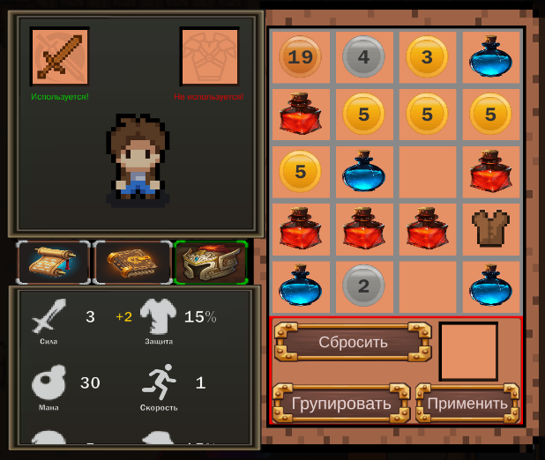

*Рисунок 15 - сцена “Игра”, инвентарь кнопка “Вооружение”*

Режим снаряжения – то во что будет одет игрок, будет давать доп. бонусы

* В правом углу, находиться сам инвентарь, где можно увидеть некоторые вещи, при наведении на них, можно посмотреть краткую информацию (рис. 16):

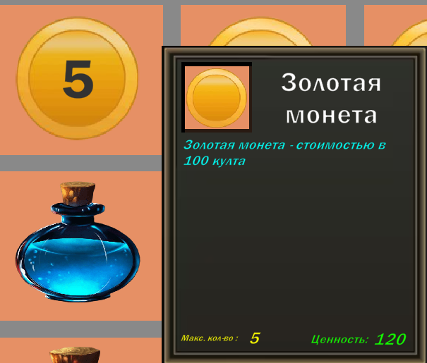

*Рисунок 16 - раздел инвентарь, наведении на предмет*

* Чуть ниже можно увидеть кнопку “Группировать”: Объединяет все предметы, по кол-ву;
* Кнопка “Применить”: Применяет свойство предмета на игроке;
* Кнопка “Сбросить”: Сбрасывает предмет в открытый мир;
* В левом верхнем углу: виден игрок, и его вид вблизи;

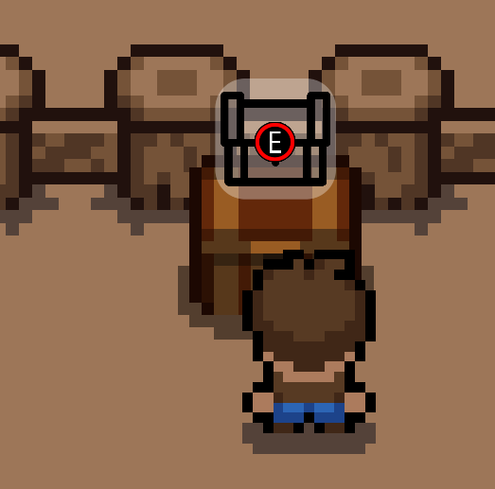

*Рисунок 17 - сцена “*Игра*”, приближение к сундуку*

В открытом мире можно встретить сундуки (рис. 17), которые открывают 8 доп. слотов для хранения предметов (рис. 18):

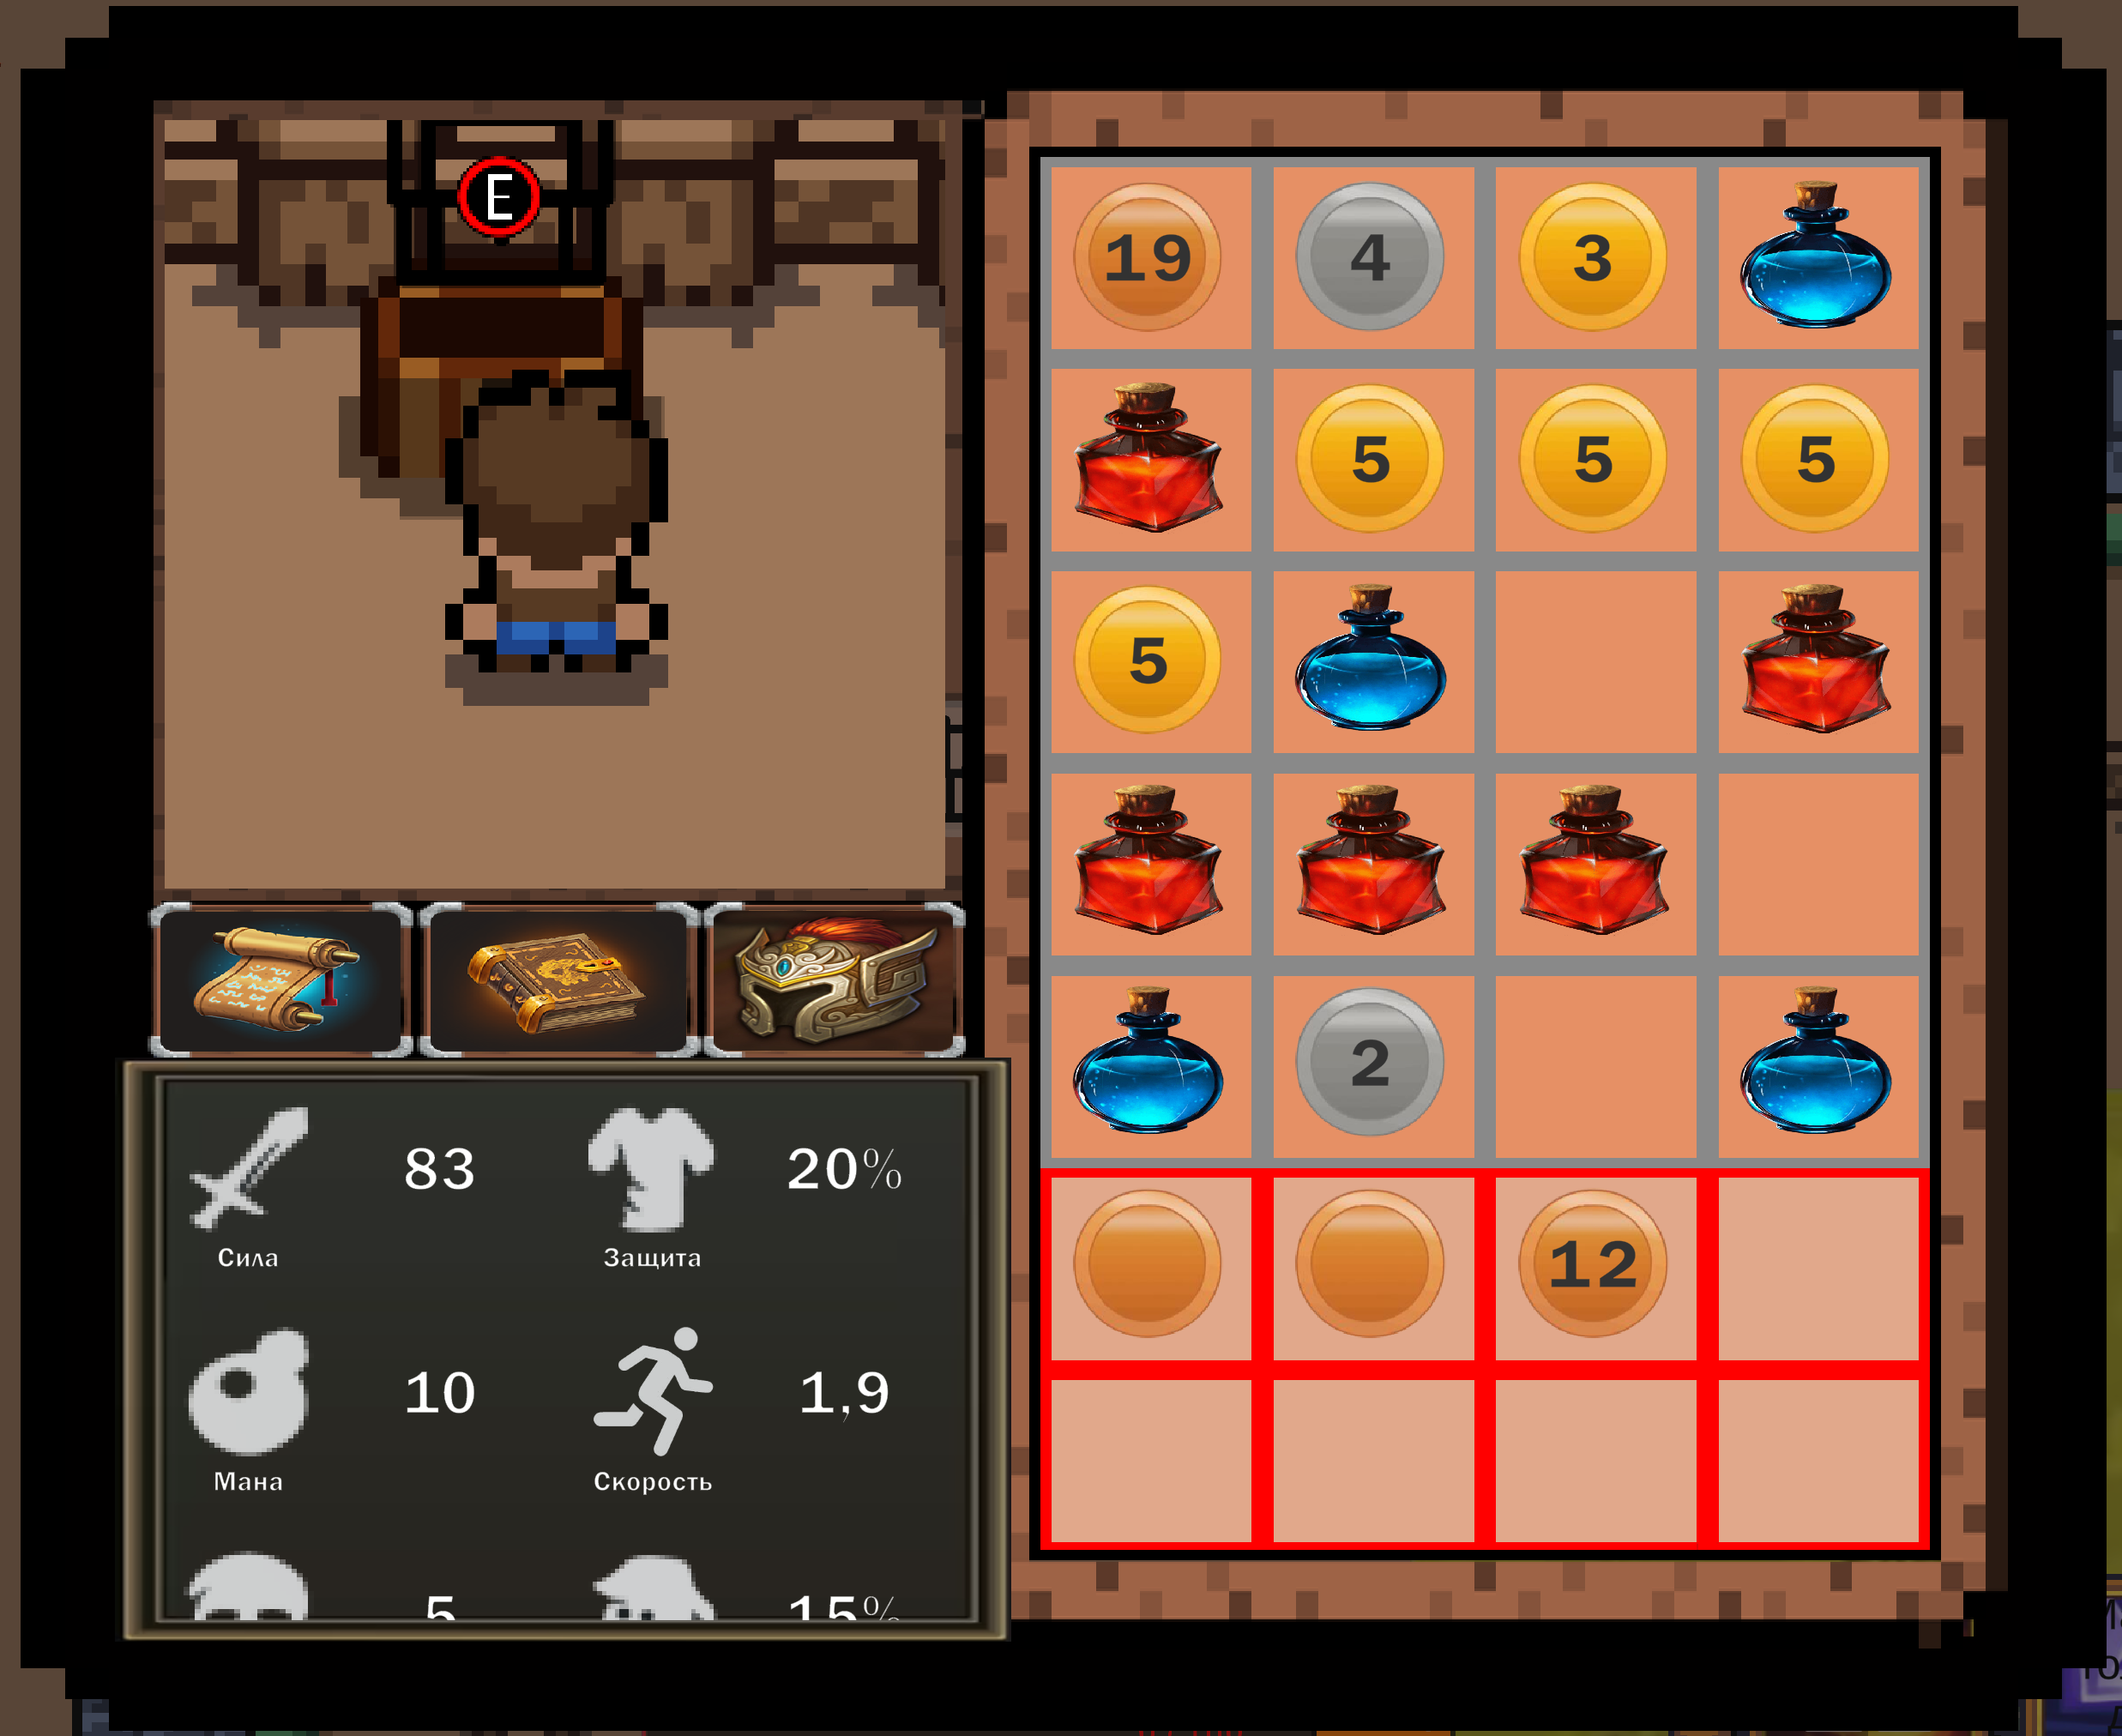

*Рисунок 18 - сцена “*Игра*”, взаимодействие с сундуком*

Кроме сундуков, в открытом мире можно встретить точки сохранения (рис. 19) и здания обмена (рис. 20), а также различных монстров (рис. 21).

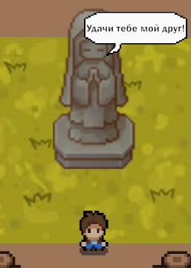

*Рисунок 19 - сцена “*Игра*»”, точка сохранения*

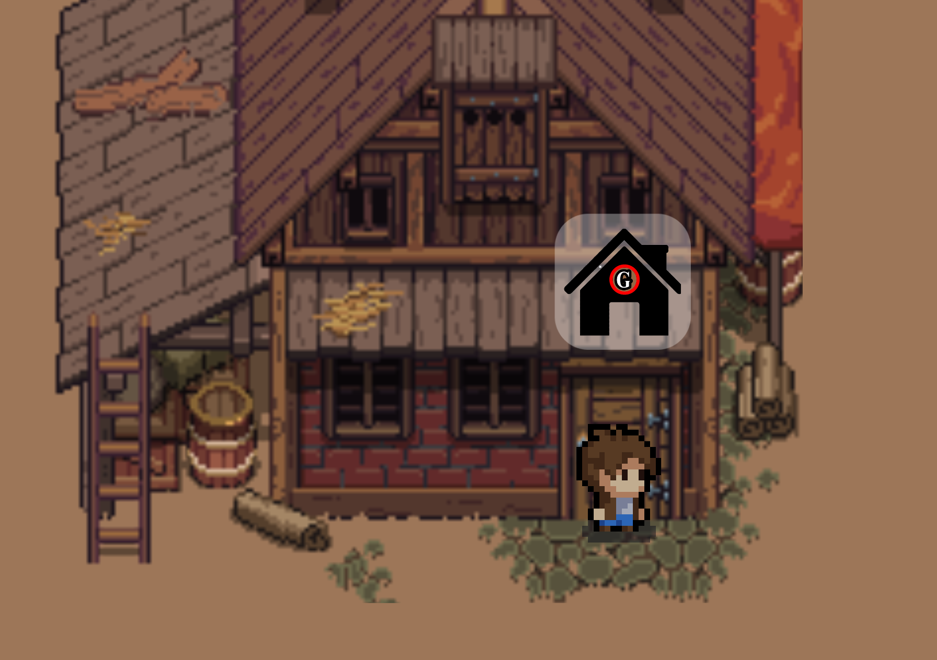

*Рисунок 20 - сцена “*Игра”*, здание обмена*

В здании обмена можно обменять вещи, на более необходимые (рис. 20.1).

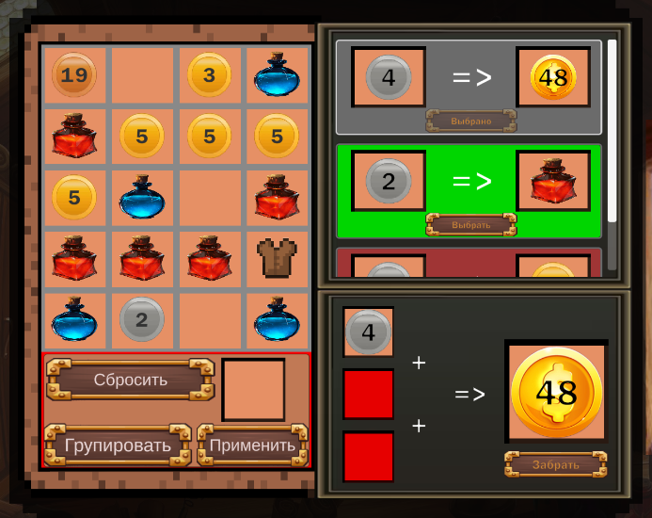

*Рисунок 20.1 - сцена “*Игра*”, здание обмена(внутри)*

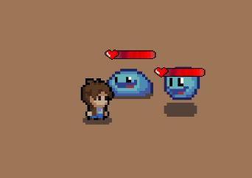

*Рисунок 21 - сцена “*Игра*”, нападение монстров*

* Чтобы открыть мини-карту, нужно нажать букву M (рис. 22):

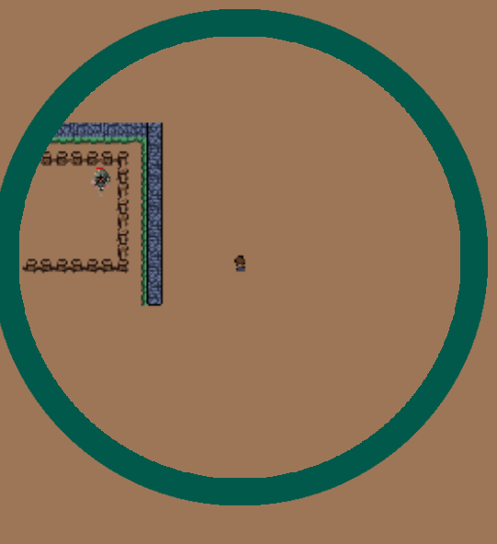

*Рисунок 22 - сцена “*Игра*”, мини-карта*

* Чтобы атаковать монстров, нужно нажать ЛКМ;
* После убийства монстров, кроме опыта, также дается некоторые предметы, которые можно после собрать, нажав на кнопку F (рис. 23):

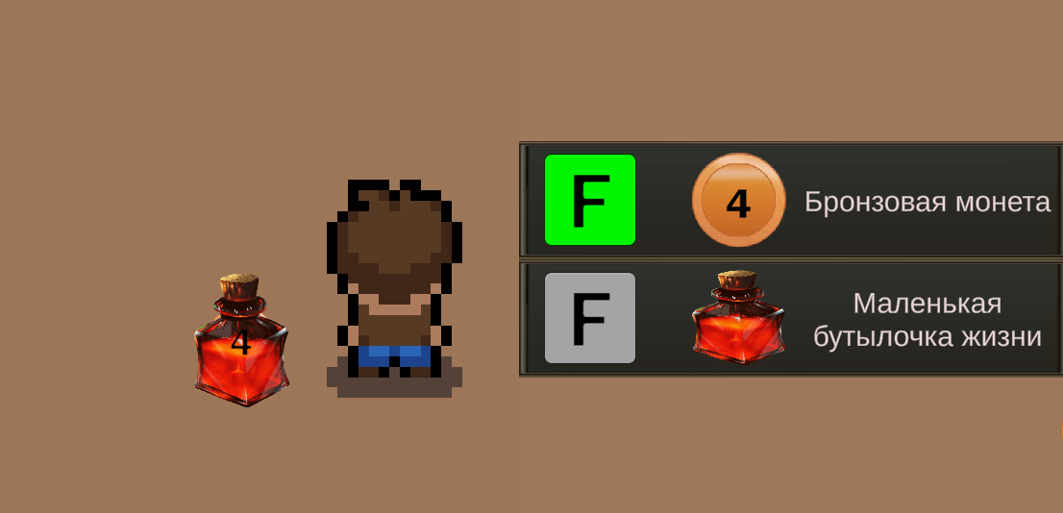

*Рисунок 23 - сцена “*Игра*”, сбор предметов*

Обычная битва с монстрами происходит в открытом мире, но также можно встретить и монстров-боссов, их отличает наибольший рост, по сравнению с другими “маленькими” монстрами (рис. 24)

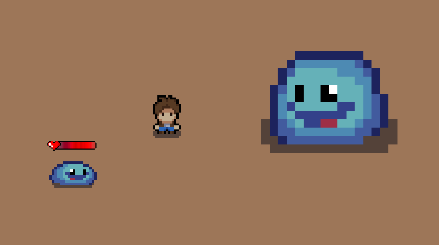

*Рисунок 24 - сцена “*Игра*”, нападение монстра-босса*

При встрече с боссом, открывает окно выбора (в бой или попытаться убежать) (рис. 25):

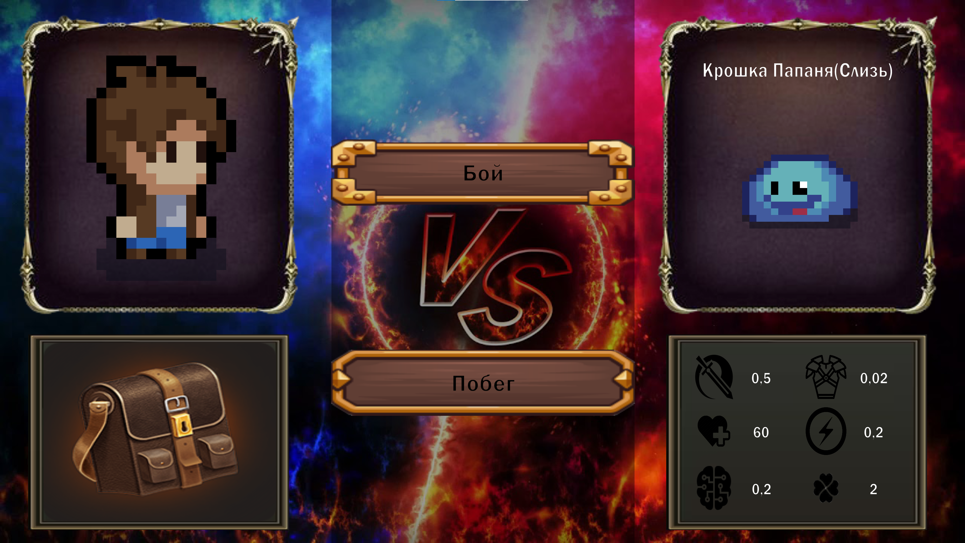

*Рисунок 25 - сцена “*Игра*”, окно выбора*

Начиная битву с монстром-боссом, вы попадете на сцену “Арену”, где начнется пошаговая битва (рис. 26).

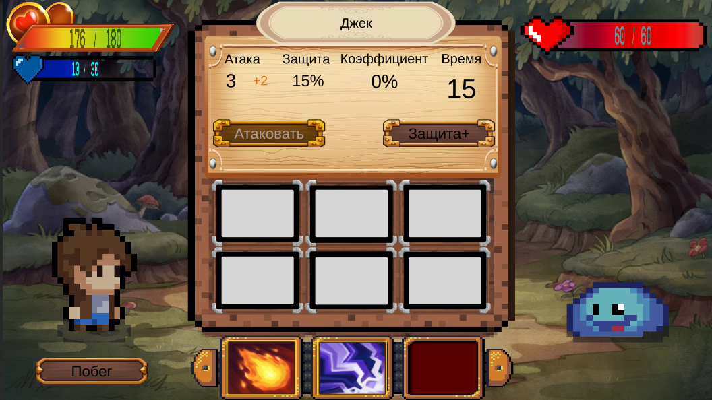

*Рисунок 26 - cцена “Арена”, битва с боссом*

Возвращаясь к интерфейсу, ячейки магии – при активации магии, происходит анимация создания объекта и дальнейший откат (рис. 27).

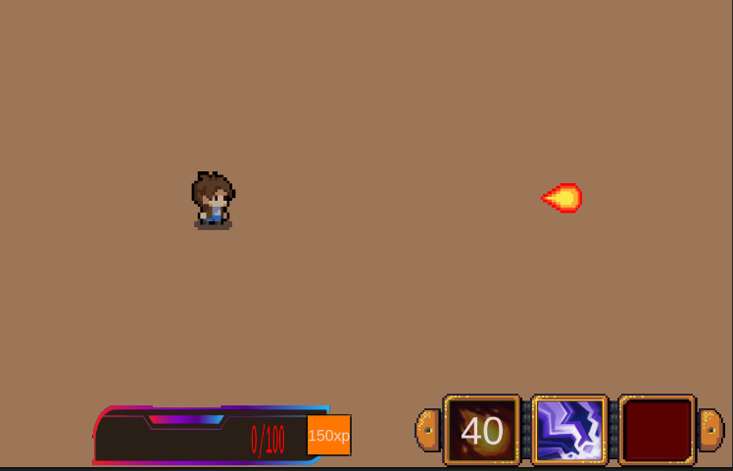

*Рисунок 27 - cцена “Игра”, активация магии*

#### **5.2 Сообщение пользователю**

При повышении уровня у игрока, ему выводит анимацию “Повышения уровня” (рис. 28)



*Рисунок 28 - повышение уровня*

При покупке навыка, за культы (игровые деньги), выводит сообщение о покупке навыка или о невыполненных условиях (рис. 29)

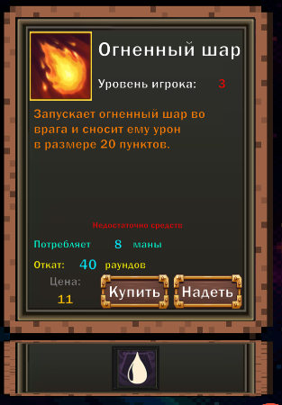 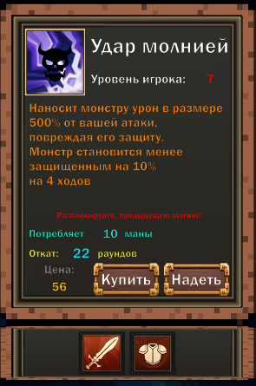

*Рисунок 29 - сообщение о нехватке средств и невыполненных условиях*

При активации пассивного навыка, если оно заблокировано (рис. 30)

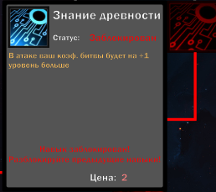

*Рисунок 30 - сообщение о причине блокировки навыка*

Сообщение о использование оружия или нет (рис. 31)

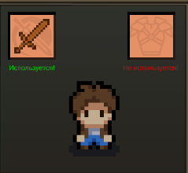

*Рисунок 31 - сообщения о использование снаряжения*

### **6 Мероприятия по информационной безопасности**

Для обеспечения информационной безопасности при эксплуатации разрабатываемого приложения. В начале был произведен анализ возможных рисков.

Было реализовано:

1. Защита данных приложения (сохранения):

Опасность: Средняя.

Комментарий: Данные без шифрования можно изменить и получить некоторые преимущества в игре

Защита:

Нужно использовать бинарную сериализация данных, что представляет процесс преобразования какого-либо объекта в поток байтов. Данный вид сохранения позволяет скрыть информацию от сторонних глаз и предотвращает получения несправедливого преимущества в игре.

1. Защита от пиратства:

Опасность: Высокая.

Комментарий: Пиратство — это несанкционированное распространение и использование материалов, защищённых авторским правом, включая видеоигры. Эта проблема затрагивает не только разработчиков и издателей, но и всю индустрию в целом, а также самих потребителей.

Защита:

Добавить в приложение:

* Технология управления цифровыми правами (DRM);
* Предложение игры бесплатно или по более низкой цене;
* Онлайн-активация;
* Усовершенствованные меры шифрования и защиты от несанкционированного копирования;
* Правовая защита.

1. Декомпилятор

Опасность: Высокая.

Комментарий: Декомпилятор — это программа, которая преобразует исполняемый модуль, полученный на выходе компилятора, в исходный код на языке программирования высокого уровня. Процесс декомпиляции используется при обратной разработке программ.

Защита: Сделать обфускацию кода.

Обфускация кода — это процесс изменения кода программы таким образом,

чтобы он стал трудным для понимания. Это делается для защиты программного кода, алгоритмов и конфиденциальности разработки от действий киберпреступников, которые могут атаковать через уязвимости в коде

DnSpy - это открытый бесплатный проект утилиты для обратного проектирования сборок .NET.

Пример, до обфускации кода (рис. 32), после (рис. 33)

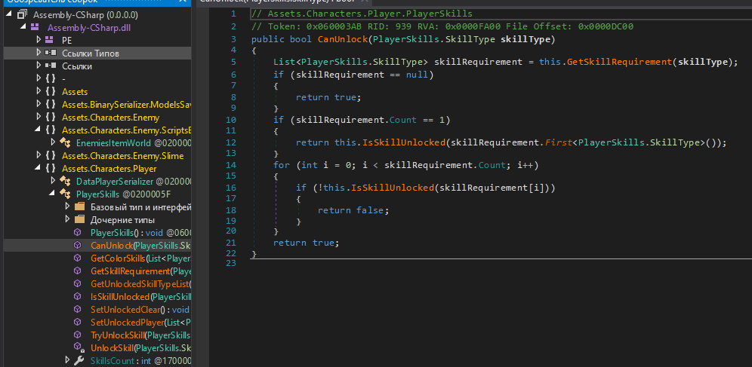

*Рисунок 32 – dnSpy приложение – до обфускации кода*

*(*Assembly.CSharp.dll*)*

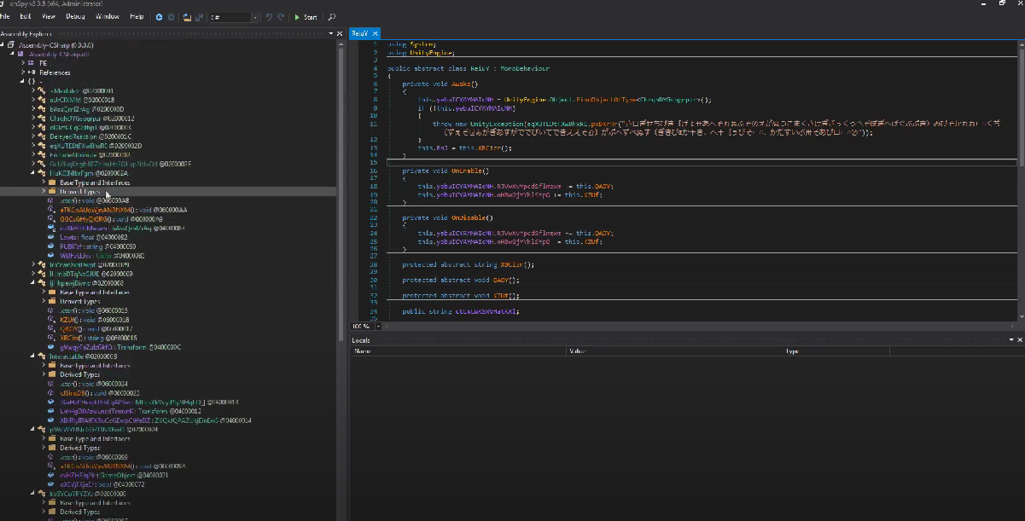

*Рисунок 33 – dnSpy приложение – после обфускации кода*

### **Заключение**

Программа "Top Down игра на движке Unity" является игрой с открытым миром в жанре RPG. Игра была написана на бесплатном игровом движке Unity, который позволяет писать логику на языке C#. Разработка данного приложения осуществлена с целью предоставлении игроку возможности приятного времяпрепровождения, ощущения развития персонажа, преодоление испытаний и т.п.

Игра реализует базовые функциональности, обеспечивая возможность взаимодействовать с игровым миром. Поскольку игра должна обеспечивать высокий уровень безопасности и конфиденциальности, в ней применятся бинарная сериализация, для сохранения прогресса игрока.

В ходе разработки использовались современные методы программирования и шаблоны проектирования, такие как объектно-ориентированное программирование (ООП) и принципы SOLID. Это позволило создать гибкую и поддерживаемую архитектуру программы.

Процесс тестирования был направлен на обеспечение стабильной и бесперебойной работы программы. Тестирование включало проверку функциональности всех модулей, нагрузочное тестирование для оценки производительности при высоких нагрузках, а также тестирование на отказоустойчивость и безопасность.

Данная игра предоставляет удобный и интуитивно понятный интерфейс, что делает его доступным для широкого круга пользователей. Интерфейс спроектирован таким образом, чтобы пользователи могли легко ориентироваться и быстро находить необходимые функции.

### **Источники, использованные при разработке**

1. ГОСТ Р ИСО_МЭК 25051-2017 Требования к качеству готового к использованию программного продукта (RUSP) и инструкции по тестированию.
2. ГОСТ Р 2.105–2019 Общие требования к текстовым документам.
3. ГОСТ 34.602–2020 Техническое задание на создание автоматизированной системы.
4. ГОСТ Р 59795–2021 Комплекс стандартов на автоматизированные системы.
5. ЕСПД Единая система программной документации.
6. Unity в действии. Мультиплатформенная разработка на C#. Автор*:* Джозеф Хокинг.
7. Изучаем C# через разработку игр на Unity. Автор: Харрисон Фероне.
8. Современная разработка игр на Unity. Автор: Скотт Тикоски.
9. C# для UNITY-разработчиков. Практическое руководство по созданию игр. Авторы: Ларкович С. Н., Евдокимов П.В.
10. Справочник UNITY-разработчика. Все, что нужно, под рукой. Автор: Ларкович Сергей Николаевич.

**Internet – ресурсы**

1. Unity Manual [Электронный ресурс]. URL: https://docs.unity3d.com/Manual/index.html
2. METANIT.COM C# разработка [Электронный ресурс]. URL: <https://metanit.com/sharp/tutorial/1.2.php>